3.5_0 BFS on 2D grid
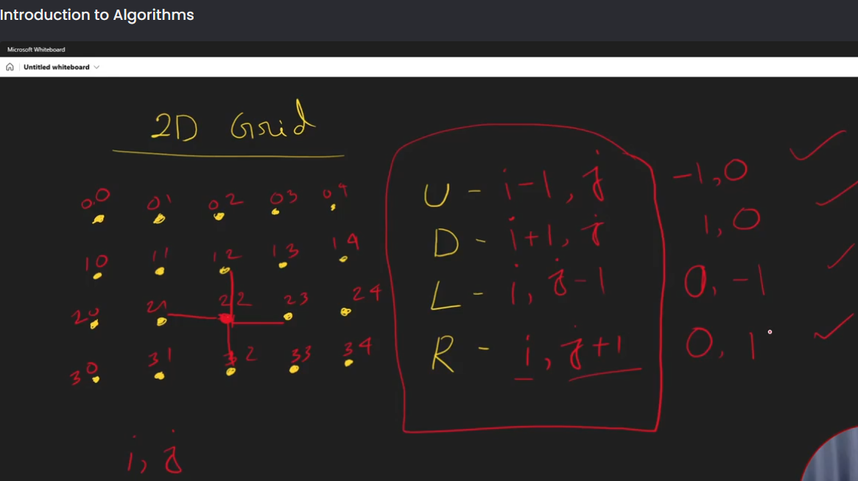
#include <bits/stdc++.h>
using namespace std;
int n, m;
char grid[105][105];
bool vis[105][105];
vector<pair<int, int>> d = {{-1, 0}, {1, 0}, {0, -1}, {0, 1}};

// bool valid(int ci, int cj){
// if(ci < 0 || ci >= n || cj < 0 || cj >= m)
// return false;
// return true;
// }
bool valid(int i, int j)
{
if (i < 0 || i >= n || j < 0 || j >= m)
return false;
return true;
}

void bfs(int si, int sj)
{
queue<pair<int, int>> q;
q.push({si, sj});
vis[si][sj] = true;
while (!q.empty())
{
pair<int, int> par = q.front();
q.pop();
int par_i = par.first;
int par_j = par.second;
cout<<par_i<<" "<<par_j<<endl;
for (int i=0;i<4;i++)
{
int ci = par_i + d[i].first;
int cj = par_j + d[i].second;
if (valid(ci, cj) && !vis[ci][cj])
{
q.push({ci, cj});
vis[ci][cj] = true;
}
}
}
}

int main()
{
cin >> n >> m;
for (int i = 0; i < n; i++)
{
for (int j = 0; j < m; j++)
{
cin >> grid[i][j];
}
}

int si, sj;
cin >> si >> sj;
bfs(si, sj);

return 0;
}

// input :
// 3 4
// ....
// ....
// ....
// 1 2

// output:
// 1 2
// 0 2
// 2 2
// 1 1
// 1 3
// 0 1
// 0 3
// 2 1
// 2 3
// 1 0
// 0 0
// 2 0

shortest_distance_from_src_to_dst_using_BFS.cpp

#include <bits/stdc++.h>
using namespace std;
int n, m;
char grid[105][105];
bool vis[105][105];
int level[105][105];
vector<pair<int, int>> d = {{-1, 0}, {1, 0}, {0, -1}, {0, 1}};

// bool valid(int ci, int cj){
// if(ci < 0 || ci >= n || cj < 0 || cj >= m)
// return false;
// return true;
// }
bool valid(int i, int j)
{
if (i < 0 || i >= n || j < 0 || j >= m)
return false;
return true;
}

void dfs(int si, int sj)
{
queue<pair<int, int>> q;
q.push({si, sj});
vis[si][sj] = true;
level[si][sj] = 0;
while (!q.empty())
{
pair<int, int> par = q.front();
q.pop();
int par_i = par.first;
int par_j = par.second;
// cout<<par_i<<" "<<par_j<<endl;
for (int i=0;i<4;i++)
{
int ci = par_i + d[i].first;
int cj = par_j + d[i].second;
if (valid(ci, cj) && !vis[ci][cj])
{
q.push({ci, cj});
vis[ci][cj] = true;
level[ci][cj] = level[par_i][par_j] + 1;
}
}
}
}

int main()
{
cin >> n >> m;
for (int i = 0; i < n; i++)
{
for (int j = 0; j < m; j++)
{
cin >> grid[i][j];
}
}
memset(vis, false, sizeof(vis));
memset(level, -1, sizeof(level));

int si, sj, di, dj;
cin >> si >> sj >> di >> dj;
dfs(si, sj);
cout<<level[di][dj]<<endl;
return 0;
}

// input :
// 3 4
// ....
// ....
// ....
// 1 2 // src idx(row, col)
// 2 0 // dst idx(row, col)

// output:
// 3

3.5_1 Variations of 2D Grid
// shortest_distance_from_src_to_dst_where_obstacle_#_using_BFS

#include <bits/stdc++.h>
using namespace std;
int n, m;
char grid[105][105];
bool vis[105][105];
int level[105][105];
vector<pair<int, int>> d = {{-1, 0}, {1, 0}, {0, -1}, {0, 1}};

// bool valid(int ci, int cj){
// if(ci < 0 || ci >= n || cj < 0 || cj >= m)
// return false;
// return true;
// }
bool valid(int i, int j)
{
if (i < 0 || i >= n || j < 0 || j >= m)
return false;
return true;
}

void dfs(int si, int sj)
{
queue<pair<int, int>> q;
q.push({si, sj});
vis[si][sj] = true;
level[si][sj] = 0;
while (!q.empty())
{
pair<int, int> par = q.front();
q.pop();
int par_i = par.first;
int par_j = par.second;
// cout<<par_i<<" "<<par_j<<endl;
for (int i=0;i<4;i++)
{
int ci = par_i + d[i].first;
int cj = par_j + d[i].second;
if (valid(ci, cj) && !vis[ci][cj] && grid[ci][cj]=='.')
{
q.push({ci, cj});
vis[ci][cj] = true;
level[ci][cj] = level[par_i][par_j] + 1;
}
}
}
}

int main()
{
cin >> n >> m;
for (int i = 0; i < n; i++)
{
for (int j = 0; j < m; j++)
{
cin >> grid[i][j];
}
}
memset(vis, false, sizeof(vis));
memset(level, -1, sizeof(level));

int si, sj, di, dj;
cin >> si >> sj >> di >> dj;
dfs(si, sj);
cout<<level[di][dj]<<endl;
return 0;
}

// input :
// 3 4
// ....
// .#..
// .#.. // '#' obstacle during traverese we can't cross over '#'
// 1 2 // src idx(row, col)
// 2 0 // dst idx(row, col)

// output:
// 3

3.5_2 Number of Components

#include<bits/stdc++.h>
using namespace std;
vector<int>adj_list[105];
bool vis[105];

void dfs(int src){
// cout<<src<<" ";
vis[src] = true;
for(int child: adj_list[src]){
if(!vis[child])
dfs(child);
}
}

int main(){
int v, e;cin>>v>>e;
while (e--)
{
int a, b;cin>>a>>b;
adj_list[a].push_back(b);
adj_list[b].push_back(a);
}
memset(vis, false, sizeof(vis));

int count_component=0;
for (int i = 0; i < v; i++)
{
if(!vis[i]){
dfs(i);
count_component++;
}
}
cout<<count_component<<endl;

return 0;
}

// input:
// 8 6
// 0 5
// 5 4
// 6 7
// 1 2
// 1 3
// 2 3

// output:
// 3

